（1）（2）（3）USDCHF ①-4983 ②-31741 ③-29925
今週は日足でIBが2日連続（値幅の収縮＋売り側にブレイク）しておりこれを踏まえて売り目線で行くべきであったが、上昇方向の調整中と考え買いで失敗（3回）。以下は順に4時間足、日足、60分足だが、赤縦線右側の２つのMAがデッドクロスする付近でのPBまたはそのあとのEBのブレイクで売りに入るべきだった。
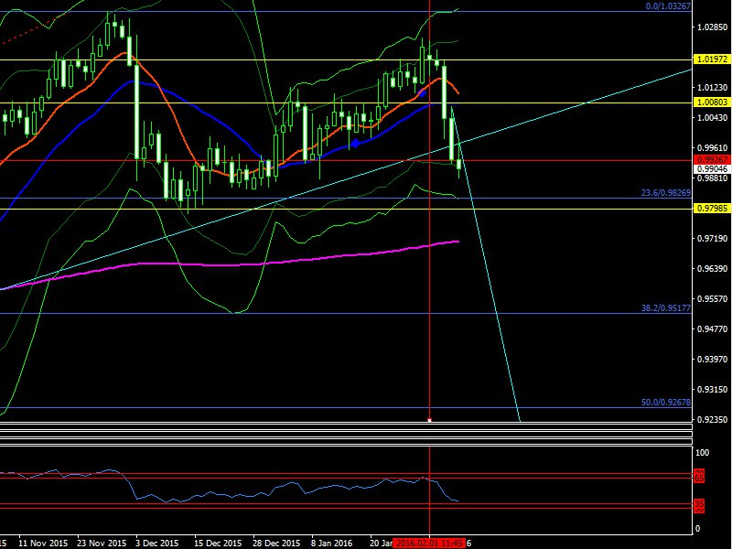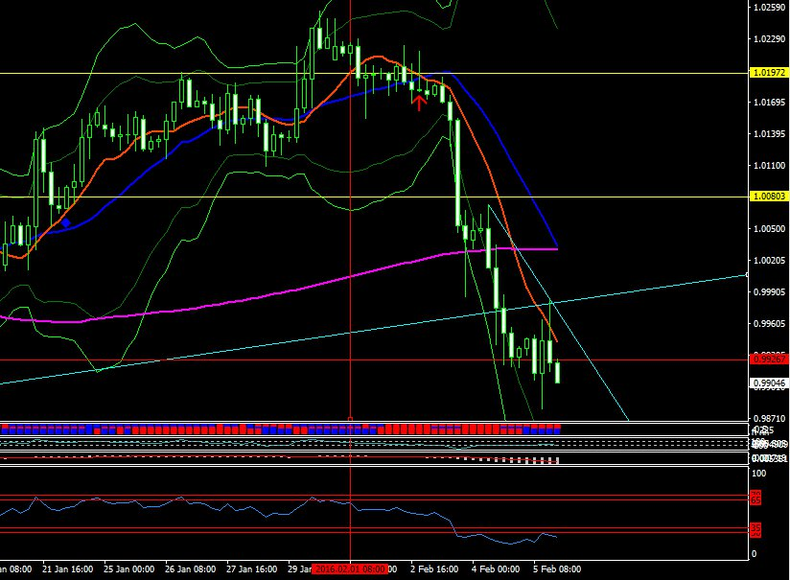
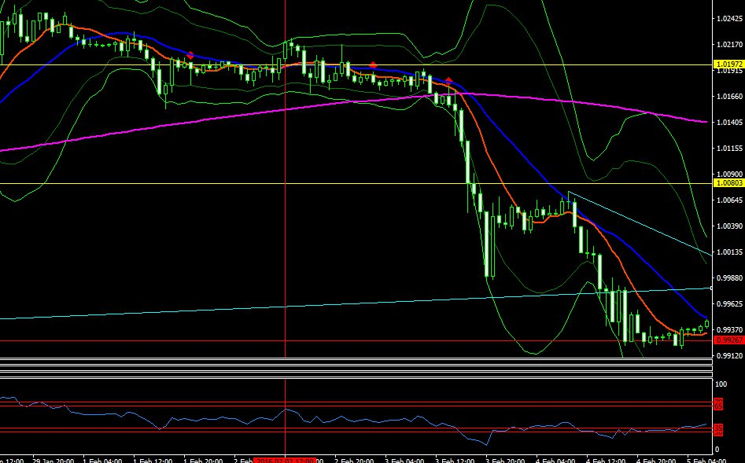
（4）CADCHF -19232
15分足の-3σ到達後のIBブレイクで買いエントリーしたが、すぐに損切り。日足では金曜日に売りEBブレイク、4時間足でも金曜日に売EBブレイクしているので、よくわからない週前半は安易に手をだすべきではなかった。下図は4時間足。
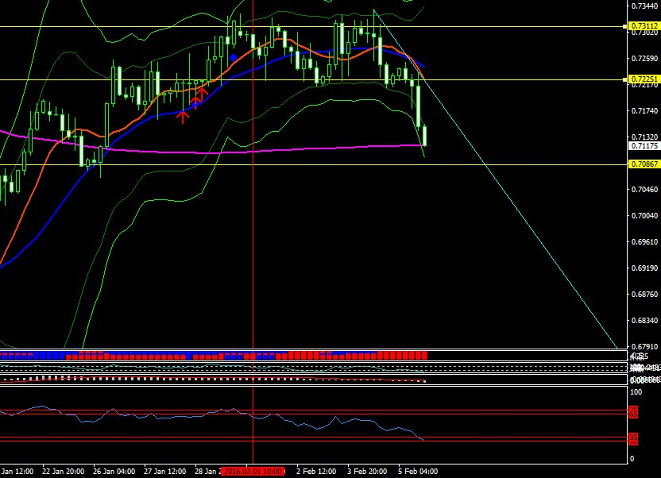

（5）AUDCAD -17353
検証した15分足3σ到達後の売EBブレイクでエントリー。検証の際にも設定した３PIPS余計に損切りラインを深めにすることをしておらず見事に引っ掛かる。実施していれば次の買いサインが出ているところまで１：１程度のトレードになっていたの悔やまれる。
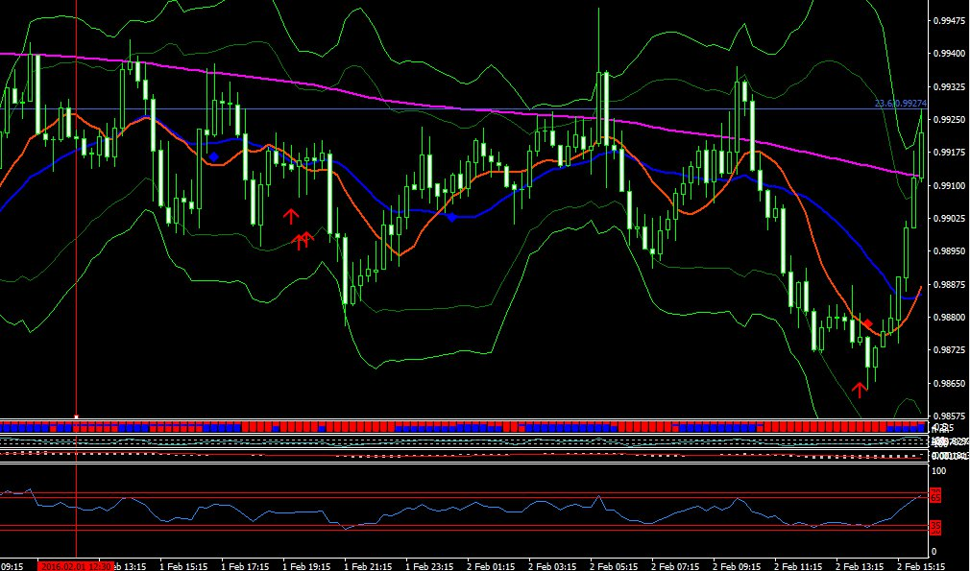
（6）（7）（8）GBPUSD ①-44027 ②-22855 ③-28378
①②どちらも30分足で3σ到達した後の売りEBブレイクだが即損切り。TLとサポレジに支えられての再上昇と考え15分足のEBブレイクで勝ったが完全にフェイク。いいところなし・・・今週は1.4211~1.435のレンジを完全に抜けるまで待つべきだったが③では遅すぎ。下図は日足。
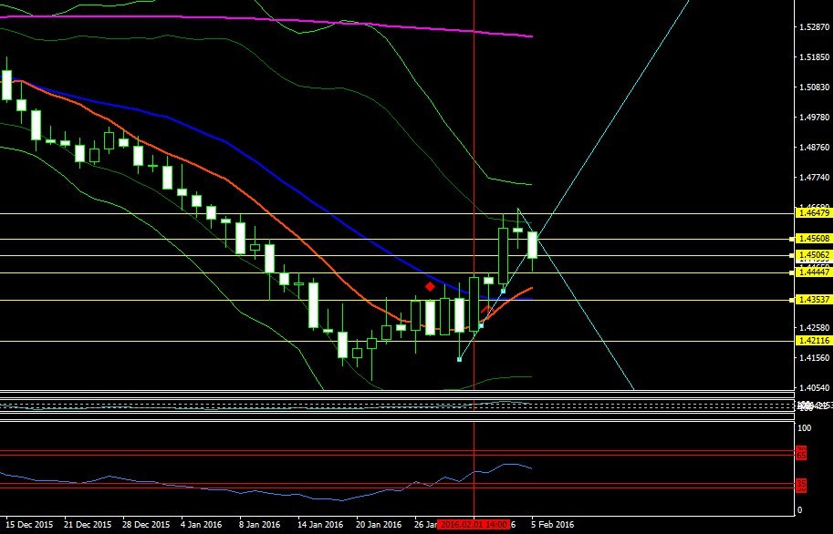
（9）AUDCHF -25912
ウェッジらしきところから抜け出てもみ合いを下抜けた感があったので売りエントリーしたが、ストップをタイトにしすぎた。直近の高値に設定してロットを抑えるなどすればよかった。今週は売り方向という判断は悪くなかった。下図は60分足。
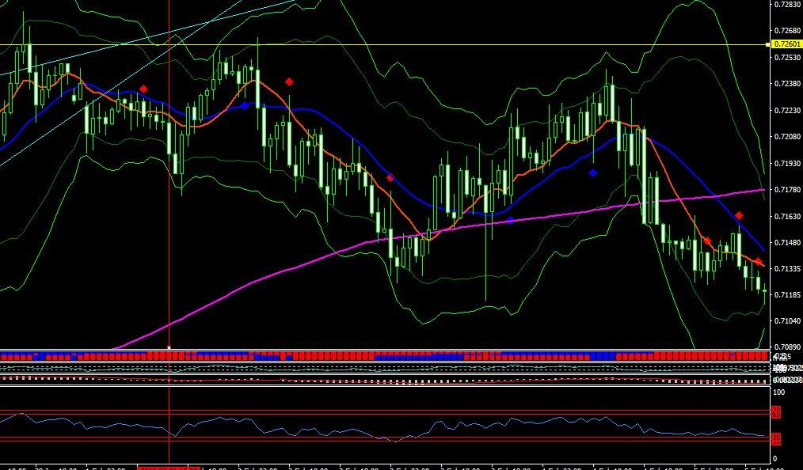
（10）USDJPY -32100
負けが込んで完全に心が折れて、遊んでしまった。指標発表前に売りではり、はじめ順調に下げたが、トイレから戻ったら損切りされていた。やるべきではないし、もし仮にやるとしてもロットを抑え短期で終わらせるべきだった。
